Консультация
Учитель-логопед Королёва К.К.

НЕЙРОПСИХОЛОГИЧЕСКИЙ ПОДХОД В КОРРЕКЦИИ И РАЗВИТИИ СЛУХОРЕЧЕВОЙ ПАМЯТИ У ДЕТЕЙ ДОШКОЛЬНОГО ВОЗРАСТА
При диагностике воспитанников среднего и старшего дошкольного возраста больше половины обследуемых детей:
- Не знают имя, отчество родителей; кем работают родители; место жительства.
- Не классифицируют и не обобщают.
- Вербальные парафазии (близкие по смыслу).
- Латеральные парафазии (близкие по звучанию).
- Трудности запоминания и воспроизведения фразы из 3-4 слов.
- Трудности в воспроизведении стихов.
Учителя начальных классов (школа №4, 22) также отмечают у учащихся, особенно первых классов:
- Сужение объёма рабочей памяти.
- Дети переспрашивают учителя на уроке.
- Трудности пересказа.
- Процесс заучивания не приводит к росту продуктивности запоминания.
- Не могут работать по инструкции.
- Дети пропускают слова, куски фраз, целые фразы из диктанта.
- Ошибки в математике из-за трудности запоминания (устный счёт).
- Неумении организовать рабочее место.

Эти данные ежегодно предоставляются на педагогическом совете детского учреждения. Программа детского сада предусматривает работу по лексическим темам, таких как «Семья», «Профессии», «Мой город» и др.; чтение и заучивание стихотворений; ознакомление с окружающим миром. По результатам логопедического обследования со стороны воспитателей возникает непонимание (недоумение): ежедневное повторение имён и отчеств родителей, закрепление лексических тем, заучивание стихов – и … многие дети не могут запомнить и рассказать?!

Анализируя данные диагностики и школьных трудностей детей, можно сделать вывод:
- На первый план выходит работа по коррекции и развитию слухоречевой памяти.
- Необходимы более эффективные подходы в решении этой работы.
Речь — сложно организованная последовательная система, в которой способности говорить предшествуют способность ощущать, двигаться, научаться, запоминать, понимать, общаться и подражать своим партнерам по общению. Разобраться как выстроить работу в развитии слухоречевой памяти нам как раз и позволяет нейропсихологический подход.

Разные виды памяти связаны с различными структурами мозга.
3 блока мозга.
Всё начинается с 1-го блока. 1 блок обеспечивает оптимальный тонус коры. Чтобы что-то сохранить, надо, чтобы это «зашло» в мозг. Если не будет оптимального тонуса – не будет какого-либо вида модально-специфической памяти.

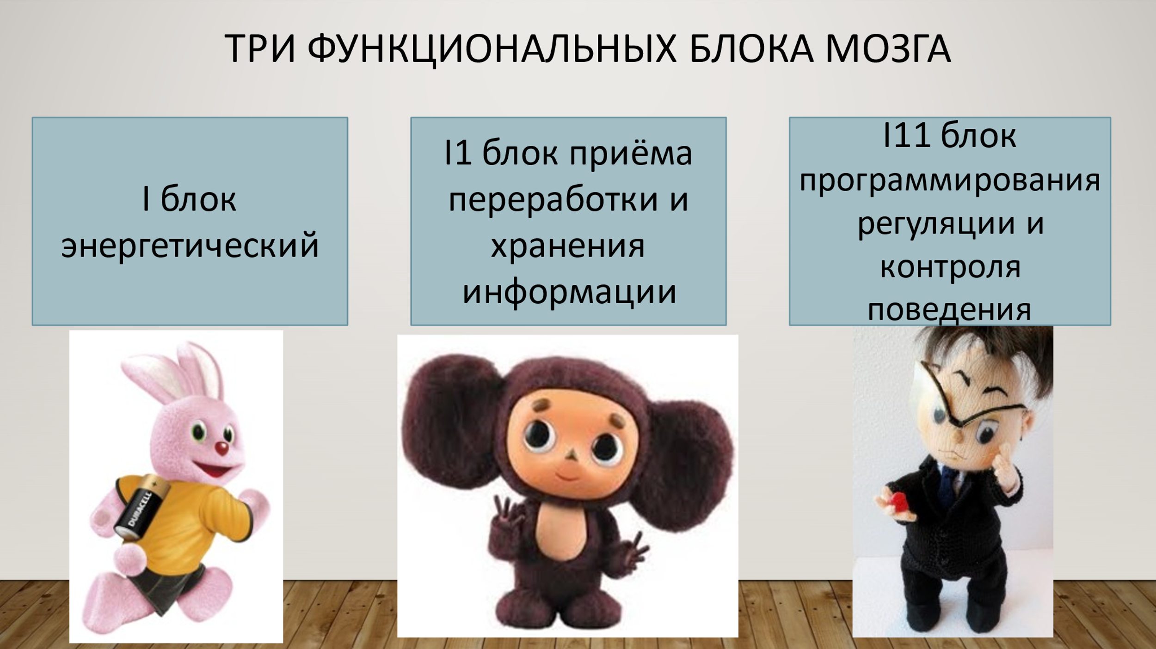

Первый основной блок называется «энергетическим», или блоком тонуса. Если у детей не в полной степени развит первый блок, отвечающий за активацию мозга, то они быстро утомляются. Для повышения энергетического тонуса головного мозга прежде всего необходимо обеспечить мозг кислородом и усилить к нему кровоток. Быстрое утомление при восприятии вербального материала. Ребенок без зрительной опоры не может усвоить материал. Один из признаков, что у ребёнка трудности работы 1 блока – зевота. Повысить стабильность умственной работоспособности можно при помощи игровых дыхательных упражнений.
Второй блок головного мозга – блок приёма, переработки и хранения информации. Этот блок обеспечивает все виды восприятия, зрительную, слуховую и двигательную память, пространственные представления, умение понимать логико-грамматические конструкции, воображение. Является базой для развития всех высших психических функций. При несформированности (повреждении) этой зоны возникают нарушение памяти как модально-специфического вида. И как раз слухоречевая память является модально-специфической. И если зона не сформирована, то будет страдать слухоречевая память как специфическая.
Третий основной блок мозга – блок программирования, регуляции и контроля деятельности.
Формирование таких процессов как направленное внимание, программирование и самоконтроль, способность устанавливать причинно-следственные отношения взаимосвязаны с активным развитием монологического высказывания. Эффективным способом развития речи является способность формировать и формулировать вопрос. Ребенок умеющий задавать вопросы, сумеет самостоятельно установить логическую цепочку события и реализовать ее в высказывании. Трудности включения внимания.

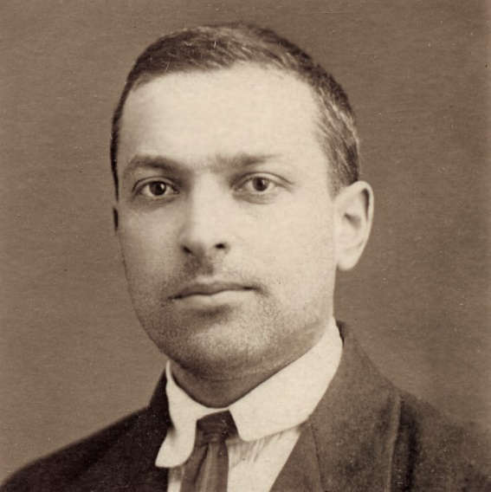
Л.С.Выготский считал, что память в раннем детстве – одна из центральных психических функций, в зависимости т которых строится все психические функции. Мышление ребенка раннего возраста во многом определяется его памятью. Мыслить для него — значит вспомнить.
Формирование памяти проходит путь от непроизвольного внимания к произвольному.
Произвольное внимание связано с мышлением. Произвольное запоминание – это осмысление запоминаемого материала. У ребенка, который пользуется знаками, то есть пользуется мышлением, требуется умение создавать новые связи.
В дошкольном возрасте у детей преобладает механическое запоминание.
Что нам об этом говорит? Что мы должны уже в этом возрасте 5-6 лет стимулировать, запоминать материал не с опорой на восприятие, а запоминать с опорой на логическую память, на
Используя нейропсихологический подход в структуру занятия входит:

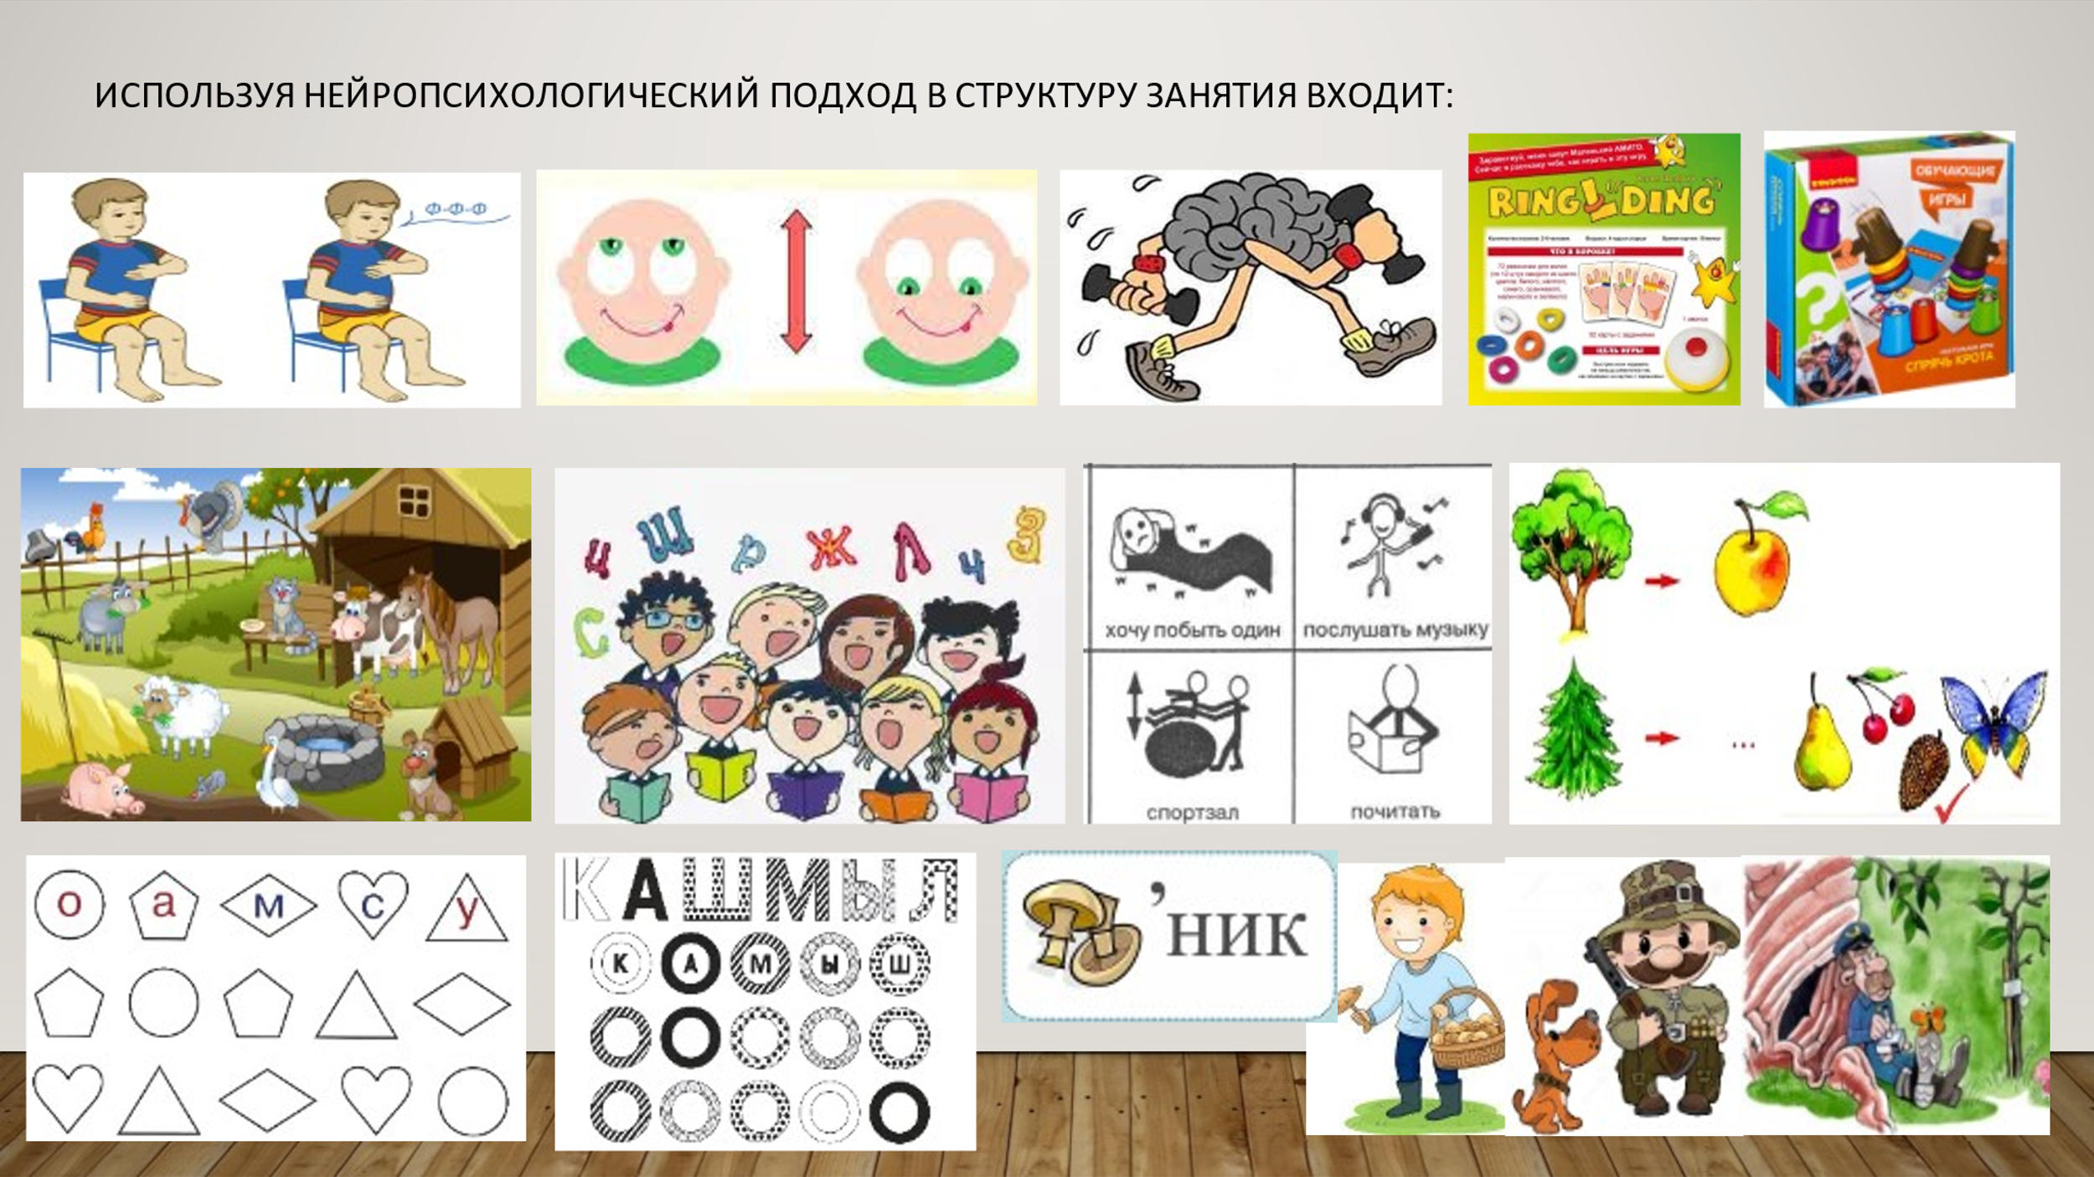

- Упр. на активизацию уровня психической деятельности. Надо включить ребенка.
Ритуал приветствия (это уже фактор планирования, регуляции и контроля). Обсуждение правил поведения. Планирование содержания занятия.
Дыхательные упражнения.
Глазодвигательные упражнения.
Двигательные упражнения (кинезиологические).
Эмоциональная зарядка (настольные подвижные игры)
- На начальном работе должны быть включены игры и задания по развитию слухового гнозиса. Работа строится поэтапно:
- Игры на неречевой гнозис. Задания на узнавание классификацию неречевых звуков. Узнавания неречевых звуков по высоте.
- Игры на речевой гнозис.
- Игры на развитие ФС
Также на начальном этапе входят задания на:
- Зрительный предметный гнозис. Узнавание и классификация реалистических предметов. Запоминаем слова или фразы с опорой на пиктограммы (опора идёт на мышление).
- Тактильный гнозис. Узнавание объёмных предметов. Речевая деятельность. Сочини предложение по этим предметам.
- Зрительный гнозис. Вспомни и назови эти объёмные предметы по порядку.
- Игры и задания, на развитие слухоречевой памяти.
- Работа с опорой. Нарисуй рассказ.
- Работа без опоры. Сначала учимся считать хлопки. Сукцессивно (последовательно), симультанно (одновременно) отхлопываем.
- «Слушай и считай». Отхлопываем и проговариваем предложение. Ребенок должен сказать, сколько было хлопков. Ребенок сам отхлопывает и повторяет предложение.
- Шифровщик – фигура –буква, слог слово:
- Шифровщик – ребусы см. Работа над понятием слова (грибник). Выбери нужную картинку.
- Игры -аналогии (конь-жеребенок). Сравни: что общего. Различие.
- Продолжи предложение (развитие слухоречевой памяти с опорой на смысл): по небу летит с… ребенок – самолет. Все люди ходят утром на р….

НЕЙРОСХЕМЫ (НЕЙРОДОРОЖКИ) Развитие слухоречевой памяти с опорой на зрительно-пространственный гнозис.
Игры на нейродорожке: «Почтальон», «Магазин». Что купить. Картинки-ассоциации (картинка чай – слово «вафли»: запомни, что надо)
Двигательные упражнения по нейродорожке: пройди под ритм: пройди, проговаривая слоговые дорожки (умение переключаться). Эта дорожка может превратиться в массажную, тем самым происходит сенсомоторная коррекция.

